Gray Code
Beim Gray Code ändert sich zum nächsten Wert maximal eine Stelle um den minimalen Betrag.
Beispiel:
Basis b = 3
0 | 0 | 0 | 0
1 | 0 | 0 | 1
2 | 0 | 0 | 2
3 | 0 | 1 | 2
4 | 0 | 1 | 1
5 | 0 | 1 | 0
6 | 0 | 2 | 0
7 | 0 | 2 | 1
8 | 0 | 2 | 2
9 | 1 | 2 | 2
10 | 1 | 2 | 1
11 | 1 | 2 | 0
12 | 1 | 1 | 0
13 | … | ... | ...

Um einen Gray Code für eine Basis b zu konstruieren, wird eine Stelle (beginnend mit der niedrigsten) abwechselnd hoch und runter gezählt.
Bei einem Zählrichtungswechsel, wird die größere Stelle um den Minimalbetrag auch hoch oder runter gezählt.
Bei einer Basis b gilt:
$$x_{max}=b-1$$
Für binäre Gray Codes gilt:
$$Gray(x) = x ^ (x >> 1)$$

Äquivalenzrelation
Auf einer Menge $M$ mit $n$ Elementen gibt es $2^{n^{2}}$Relationen
Beispiel:
Für eine Menge $M=\{a,b,c\}$ gelten beispielsweise diese Relationen:
- Gleichheit - kleiner gleich
Beispiel:
Halsketten mit zwei Farben.
Gleichheit mit Drehung:
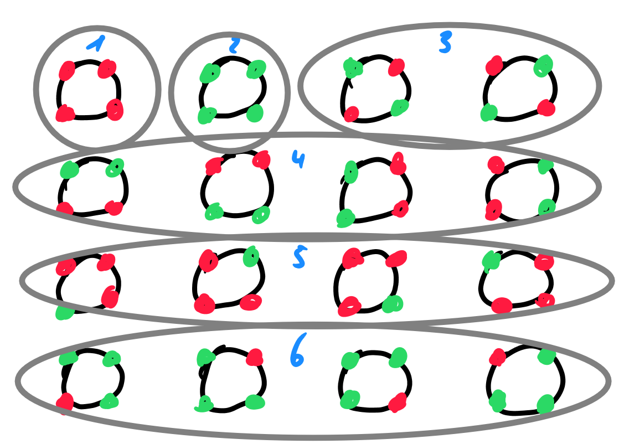
2 Farben, 4 Perlen $2^{4}=16$ Ketten
Sind verschiedene Drehungen möglich, entstehen 6 verschiedene Ketten.
 | a | b | c
a | 1 | 1 | 1
b | 0 | 1 | 1
c | 0 | 0 | 1
 | a | b | c
a | 1 | 0 | 0
b | 0 | 1 | 0
c | 0 | 0 | 1

- Ungleichheit - größer
 | a | b | c
a | 0 | 1 | 1
b | 1 | 0 | 1
c | 1 | 1 | 0
 | a | b | c
a | 0 | 0 | 0
b | 1 | 0 | 0
c | 1 | 1 | 0

Eine Relation, die …
- Reflexivität: $a=a$
- Symmetrie: $b=a→a=b$
- Transitivität: $a=b ;b=c→a=c$
… erfüllt, nennt man Äquivalenzrelation

pow-Funktion

Warum nicht?
Pow() arbeitet intern mit log() und exp(), was sehr teure Funktionen sind.
Die Funktion nutzt Fließkommazahlen, was zu rundungsfehlern führen kann.
(siehe Gleichheit bei Fließkommazahlen)

Abhilfe
- mehrfach mit sich selbst multiplizieren:
Bei konstanten Exponenten$∈N^{+}$
$$pow\left(x,4\right)→x*x*x*x$$
- Bit-Shift bei 2er-Potenzen:
$$pow\left(2,x\right)→1≪x$$
- Binäre Exponentiation für Exponenten $∈N$:
genannt) berechnet $x^{n}$ in logarithmischer Zeit (O(log n)) anstatt der linearen Zeit (O(n)).
Sie nutzt das Prinzip Teile und Herrsche aus und basiert auf folgender mathematischer Eigenschaft:
$$x^{n}\left\{\begin{aligned}{\left(x^{\frac{n}{2}}\right)}^{2}wenn n gerade \\ x∙x^{n-1} wenn n ungerade\end{aligned}\right.$$
Pseudocode:
Inputs: a real number x; an integer n
Output: x^n

function exp_by_squaring(x, n) is
if n < 0 then
return exp_by_squaring(1 / x, −n)
else if n = 0 then
return 1
else if n is even then
return exp_by_squaring(x × x, n / 2)
else if n is odd then
return x × exp_by_squaring(x × x, (n − 1) / 2)
end function

Gleichheit bei Fließkommazahlen
Werden zwei Fließkommazahlen ($double a, double b$) verglichen,
kann es durch den Floating-Point-Fehler dazu kommen, dass der Ausdruck $a == b$ nie erfüllt werden kann.
Um diese Zahlen zu vergleichen, wird eine Funktion genutzt:
bool equal(double a, double b){
constexpr double err = 1.0e-9;
return (abs(a-b) <= err);
}
Zwei Zahlen gelten dann als gleich, wenn die nahe genug beieinander liegen.
±err
±err
±err

=
=
Y
X
Z

ACHTUNG: obwohl mit dieser Funktion X=Y und Y=Z gilt, ist X≠Z

Bit Wizardry

Division

Multiplikation Modulo m

Zyklische Gruppen

Newtoniteration
Wähle ein $X_{0}∈C$, sei $ϕ(x)$ eine Funktion.
Wir betrachten $X_{k+1}=ϕ(x_{k})$, schreibe $ϕ^{\left[0\right]}\left(x\right)=x$ (identische Abbildung),
$$ϕ^{\left[k+1\right]}\left(x\right)=ϕ(ϕ^{\left[k\right]}\left(x\right))$$[also $ϕ^{\left[1\right]}\left(x\right)=ϕ\left(x\right)$ und $ϕ^{\left[k\right]}(x)$ ist $ϕ(x)$ $k$ mal auf $x$ angewandt]

Fixpunkt
Wenn gilt: $ϕ(x) = x$, dann ist $x$ ein Fixpunkt.
Dieser Fixpunkt ist:
- Repulsiv, wenn $\left|ϕ'(x)\right|>1$
- Attraktiv, wenn $\left|ϕ'(x)\right|<1$
- Superattraktiv, wenn $\left|F'(x)\right|=0$
$$x_{1}=x_{∞}$$
$$x_{0}$$
$$ϕ$$
$$ϕ$$
entfernt sich vom Schnittpunkt
$$x_{1}$$
$$x_{0}$$
$$x_{FP} \\ ϕ\left(x_{FP}\right)=x_{FP}$$
$$ϕ$$
$$x$$
$$ϕ(x)$$
Winkelhalbierende
$$x_{1}$$
$$x_{2}$$
$$x_{0}$$
$$x$$
$$ϕ(x)$$
Winkelhalbierende
$$x$$
$$ϕ(x)$$
Winkelhalbierende

Beispiele:
- Sei $ϕ\left(x\right)=x^{2}$, dann ist $x=0$ ein Fixpunkt von $ϕ$
Bei $x_{0}=0,1$ sind dann $x_{1}=0,01;x_{2}=0,0001;x_{3}=0,00000001;…$

Aufbau modularer Supercluster

